Informazioni sui componenti opzionali
Manuale officina KDI-TCP 3404E5 (Rev. 01.1)

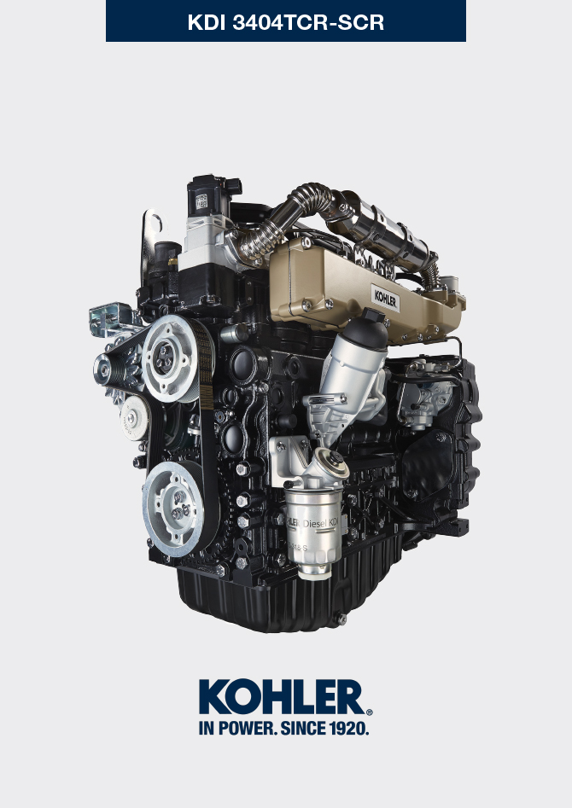

Registrazione modifiche al documento
Qualsiasi modifica di questo documento deve essere registrata dall`ente compilatore, con la compilazione della tabella.

Rilasciato da | Codice | Revisione | Data di emissione | Data revisione | Redatto da | Visto
 | manoff

Istruzioni originali
KOHLER si riserva il diritto di modificare in qualunque momento i dati contenuti in questa pubblicazione.

Sommario
1. TITOLO 1 2
1.1. Asdfsdfsdf 2
1.2. Asdfsdfsdfggg 2

Informazioni sui componenti opzionali

Heater (sostituzione)
Importante

- Prima di eseguire l'operazione vedere il Par. 3.3.2 .
11.1.1 Smontaggio  - Svitare le viti A con le rispettive rondelle.  - Rimuovere la flangia C .  - Rimuovere l'Heater E e le rispettive guarnizioni F | 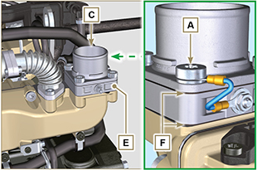  Fig 11.1
11.1.2 Montaggio  Importante  - Sostituire sempre le guarnizioni di tenuta F ad ogni montaggio.  - Posizionare in successione sul collettore G la guarnizione F , il nuovo Heater E , la seconda guarnizione F , la flangia C , le rondelle H ,il cavo B e le viti A .  - Fissare la flangia C tramite le viti A (coppia di serraggio a 22 Nm ). | 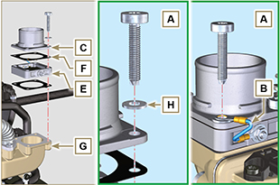  Fig 11.2

Ingranaggio ozioso (per 3a/4a PTO)
Importante

- Prima di eseguire l'operazione vedere il Par. 3.3.2 .
11.2.1 Smontaggio  - Eseguire le operazioni al punto 7 del Par. 7.4.1 .  - Eseguire le operazioni dal punto 2 al 3 del Par. 6.6.1 .  - Eseguire le operazioni al punto 3 del Par. 7.8.1 .  - Eseguire le operazioni del Par. 7.8.2 .  - Svitare le viti A e rimuovere la piastra B1 .  - Estrarre l'ingranaggio C .  - Rimuovere il perno D insieme alla piastra B2 . | 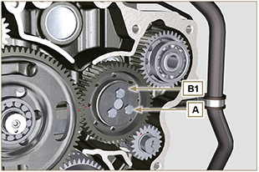  Fig 11.3
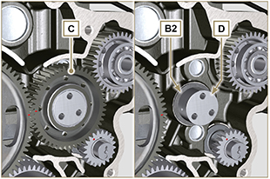
Fig 11.4
11.2.2 Montaggio  Importante  - Verificare che il perno D sia priva di impurità al suo interno.  - Assemblare sulle viti A :  - la piastra B1  - il perno D  - l'ingranaggio C  - la piastra B2 . | Fig 11.5

- Posizionare il gruppo ingranaggio C1 sul basamento E rispettando il riferimento J1 , J2 con l'ingranaggio F .  - Fissare il gruppo C1 tramite le viti A (coppia di serraggio a 25 Nm ).  NOTA: il riferimento J1 può avere 2 configurazioni differenti per l'ingranaggio C , la Fig. 11.6b illustra il corretto posizionamento del riferimento J1 per entrambe le configurazioni. | 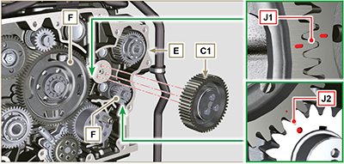  Fig 11.6  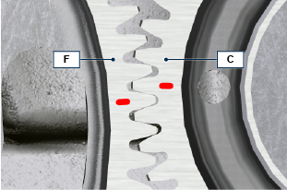  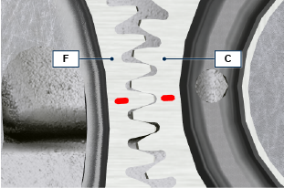  Fig 11.6b

3a PTO (sostituzione)
Importante

- Prima di eseguire l'operazione vedere il Par. 3.3.2 .
11.3.1 Smontaggio  - Eseguire le operazioni al punto 7 del Par. 7.4.1 .  - Eseguire le operazioni dal punto 2 al 3 del Par. 6.6.1 .  - Eseguire le operazioni al punto 3 del Par. 7.8.1 .  - Eseguire le operazioni del Par. 7.8.2 .  - Estrarre l'ingranaggio A . | 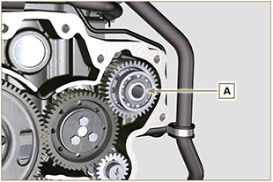  Fig 11.7
11.3.2 Montaggio  - Inserire l'ingranaggio A nella sede del basamento B innestando l'albero della pompa C nell'ingranaggio A . | 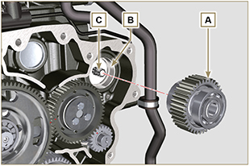  Fig 11.8

4a PTO (sostituzione)
Importante

- Prima di eseguire l'operazione vedere il Par. 3.3.2 .
11.4.1 Smontaggio  - Eseguire le operazioni al punto 7 del Par. 7.4.1 .  - Eseguire le operazioni dal punto 2 al 3 del Par. 6.6.1 .  - Eseguire le operazioni al punto 3 del Par. 7.8.1 .  - Eseguire le operazioni del Par. 7.8.2 .  - Estrarre l'ingranaggio A . | 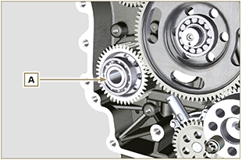  Fig 11.9
11.4.2 Montaggio  - Inserire l'ingranaggio A nella sede del basamento B innestando l'albero della pompa C nell'ingranaggio A . | 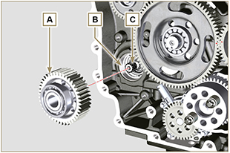  Fig 11.10

Dispositivo equilibratore (sostituzione)
Importante

- Prima di eseguire l'operazione vedere il Par. 3.3.2 .
11.5.1 Smontaggio  - Eseguire le operazioni descritte al Par. 11.2.1 .  - Estrarre l'albero A1 e A2. | 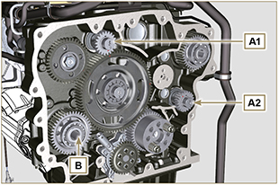  Fig 11.11
11.5.2 Montaggio

- Lubrificare con olio i perni C dell'albero A1 e A2 .
- Inserire l'albero A1 nella sede B1 del basamento rispettando il riferimento D dell'ingranaggio E .
- Inserire l'albero A2 nella sede B2 del basamento.
- Eseguire le operazioni descritte al Par. 11.2.2.
NOTA: gli alberi A1 e A2 sono differenti ed importante non invertirne la posizione di montaggio, il riferimento D è specifico per l'albero A1 ed è fasato con l'ingranaggio E , il riferimento J2 è specifico per l'albero A2 ed è fasato con l'ingranaggio ozioso F (vedere la Fig. 11.12b ).

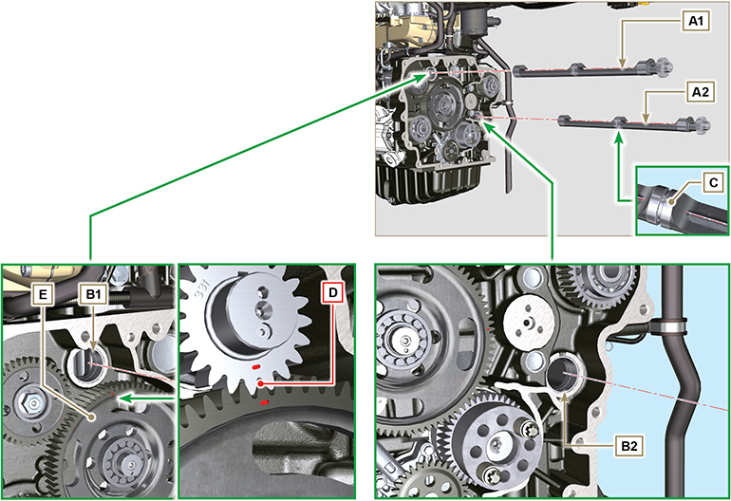
Fig 11.12

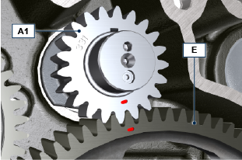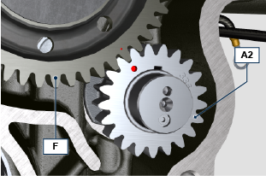
Fig 11.12b

ETB (sostituzione)
- Svitare le viti A , rimuovere la valvola ETB B e la rispettiva guarnizione C .  Importante  - Sostituire sempre la guarnizione C ad ogni montaggio. | 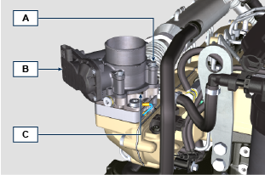  Fig. 11.13
- Fissare la valvola ETB B e la guarnizione C tramite le viti A (coppia di serraggio a 10 Nm ). | 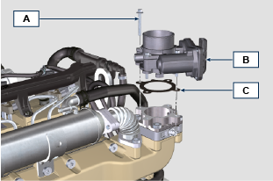  Fig. 11.14

Filtro aria (sostituzione cartuccia)
- Sganciare i due ganci F e rimuovere il coperchio A dal corpo D .  - Estrarre le cartucce B e G .  Importante  - Prima di eseguire l'operazione vedere il Par. 3.3.2 .  - La cartuccia di sicurezza G (se presente) deve essere sempre sostituita se presenta sporcizia o se danneggiata.  - Inserire la nuova cartuccia G all'interno della nuova cartuccia B ed entrambe all'interno del corpo filtro D .  - Fissare il coperchio A tramite i ganci F . | 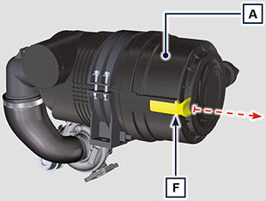  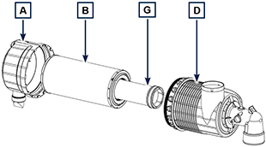  Fig 11.59

Circuito di raffreddamento (sostituzione)
Importante  - Prima di eseguire l'operazione vedere il Par. 3.3.2 .  - Prima di eseguire l'operazione, consultare il manuale della macchina per disinnestare la linea di rifiuto carburante dal radiatore carburante C2 . | 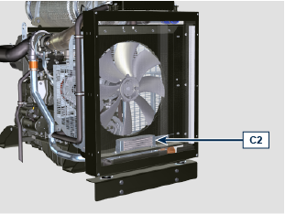
11.8.1 Smontaggio vaschetta di espansione *  1 - Sganciare le fascette A1, A2 . *  2 - Disinnestare il manicotto B1, B2, B3 . *  3 - Svitare le viti C1 . *  4 - Svitare le viti C3 e rimuovere la vaschetta C4 . * | 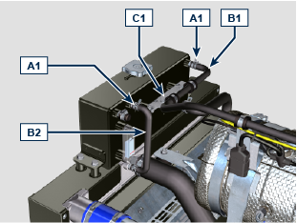  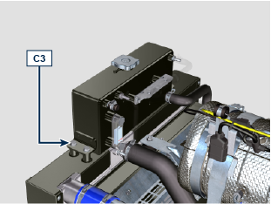  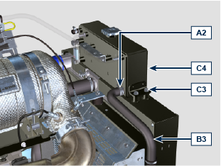
11.8.2 Smontaggio radiatore  1 - Sganciare le fascette A3, A5 .  2 - Disinnestare il manicotto B4 dal radiatore C. | 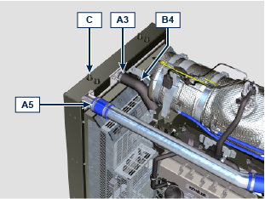
3 - Sganciare le fascette A2, A4, A5 .  4 - Disinnestare il manicotto B3, B5 dal radiatore C . | 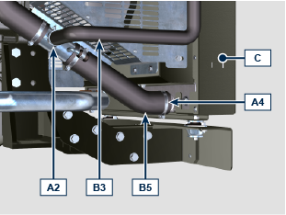  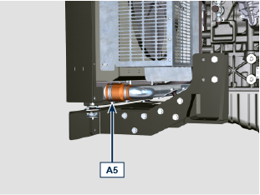
5 - Svitare tutte le viti E1, E2, E3.  6 - Svitare il dado F .  7 - Rimuovere le paratie G1, G2 .  8 - Svitare le viti K .  9 - Disinnestare il radiatore C dai manicotti H1, H2 prestando attenzione a non deformare i tubi J1, J2 . | 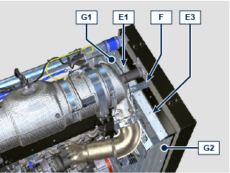  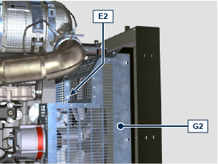  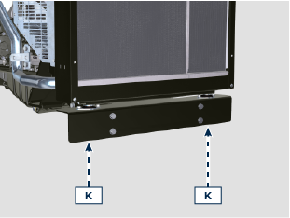  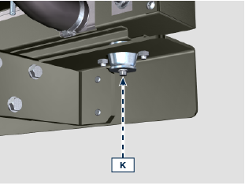  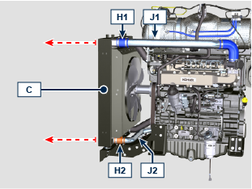
11.8.3 Sostituzione radiatore carburante  1 - Svitare le viti E4 , estrarre il radiatore C2 dal convogliatore C1 .  2 - Inserire il radiatore C2 nel convogliatore C1 .  3 - Fissare il radiatore C2 con le viti E4 e rondelle E5 (coppia di serraggio a 10 Nm ). | 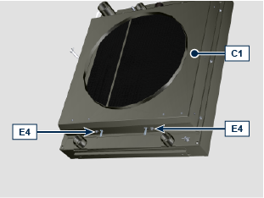  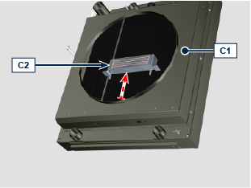  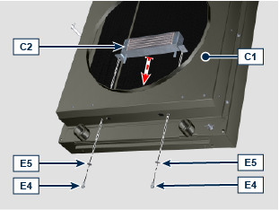
11.8.4 Smontaggio ventola  1 - Svitare le viti P e rimuovere la ventola R . | 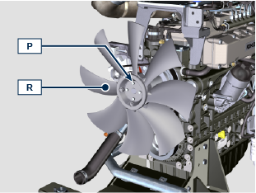
11.8.5 Montaggio ventola  2 - Montare la ventola R sulla puleggia U .  3 - Fissare la ventola R tramite le viti P (coppia di serraggio a 10 Nm ). | 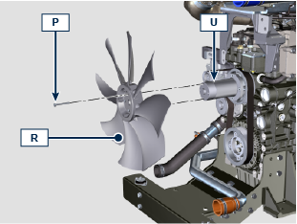

11.8.6 Montaggio radiatore  1 - Inserire l'antivibrante V2 correttamente in posizione sulla staffa S .  2 - Innestare il radiatore C sul manicotto H1 , H2 prestando attenzione a non deformare il tubo J1 , J2 .  3 - Centrare il radiatore C sugli antivibranti V .  4 - Fissare il radiatore C sugli antivibranti V tramite le viti K (coppia di serraggio a 25 Nm ).  5 - Fissare l'antivibrante V2 sulla staffa S tramite il dado F (coppia di serraggio a 25 Nm ).  6 - Fissare il manicotto H2 tramite la fascetta A5 . | 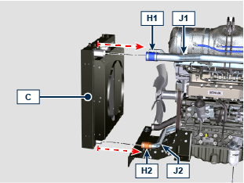  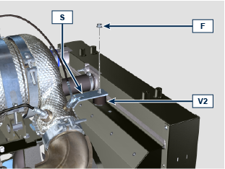  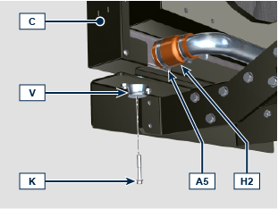
7 - Posizionare la paratia G1 , G2 sul radiatore C .  8 - Fissare tutte le viti E1 , E3 , E2 . | 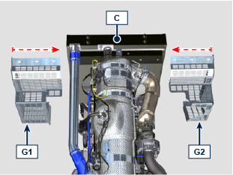  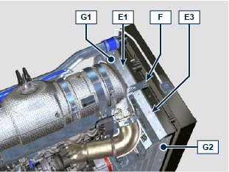

9 - Fissare i manicotti B3, B4, B5 sul radiatore C tramite le fascette A2 , A3, A4 . | 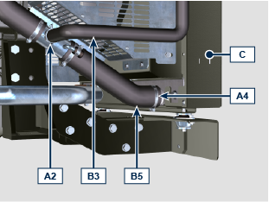
11.8.7 Montaggio vaschetta di espansione *  1 - Fissare la vaschetta C4 sul radiatore C tramite le viti C3 (coppia di serraggio a 25 Nm ). *  2 - Fissare i manicotti B3, B1, B2 tramite le fascette A1 , A2 . * | 